**Соблюдение правил дорожного движения в зимний период**

Уважаемые родители!

Главное правило поведения на дороге зимой - удвоенное внимание и повышенная осторожность! Дети редко акцентируют внимание на специфические «зимние» опасности, поэтому объясните ребенку, почему на зимней дороге необходимо особое внимание!

**Лучший способ сохранить свою жизнь и жизнь своего ребенка на дорогах — соблюдать правила дорожного движения!  Прогулки всегда приносят детям много радости, особенно зимой. Зимние прогулки имеют свои минусы**

1. Зимой темнеет рано. В сумерках и в темноте значительно ухудшается видимость. В темноте легко ошибиться в определении расстояния, как до движущегося автомобиля, так и до неподвижных предметов. Поэтому в сумерках надо быть особенно внимательными.

2. Позаботьтесь, чтобы на одежде вашего ребенка были светоотражающие элементами (нашивки на курточке, элементы рюкзака), что позволит водителю с большей вероятностью увидеть вас в темное время суток.

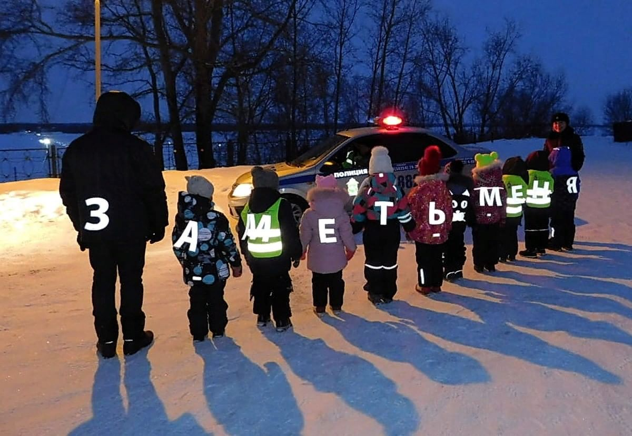

3.  В сильный снегопад видимость на дороге для водителей ухудшается.

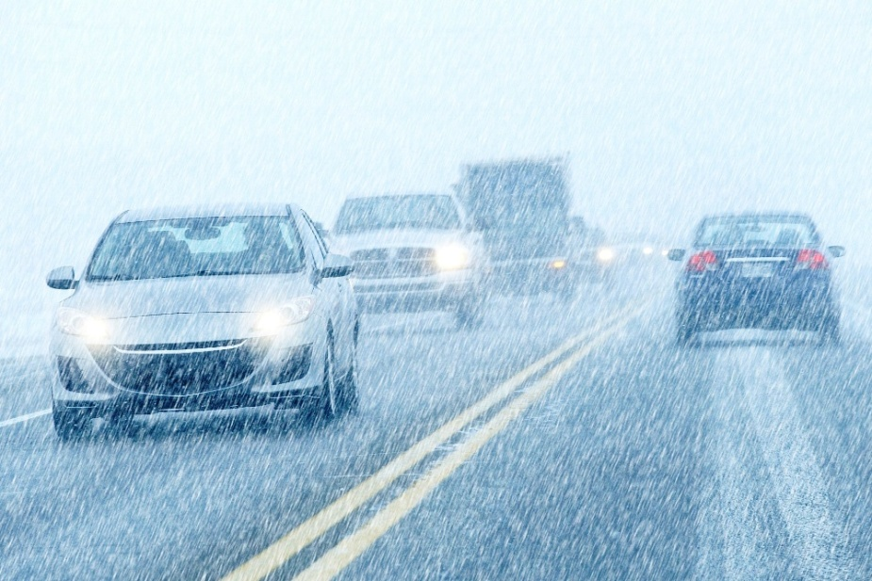

4. Теплая зимняя одежда мешает свободно двигаться, сковывает движения.

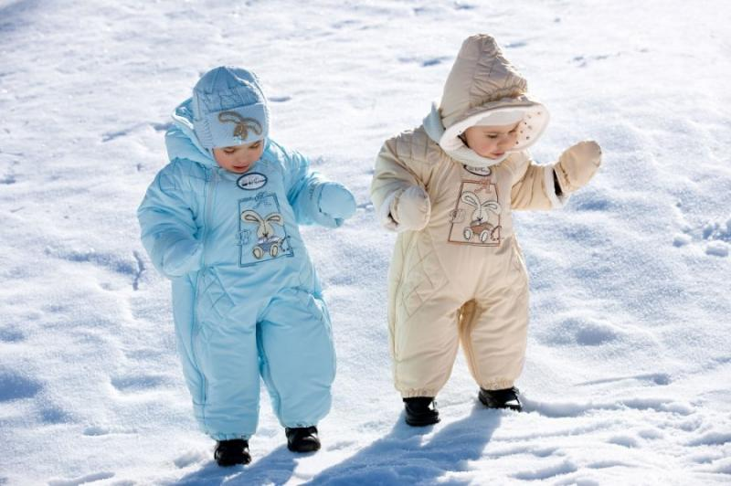Поскользнувшись, в такой одежде сложнее удержать равновесие. Кроме того, капюшоны, мохнатые воротники и зимние шапки мешают не только обзору, но и ухудшают слышимость – что таит в себе опасность не услышать звук приближающейся автомашины.

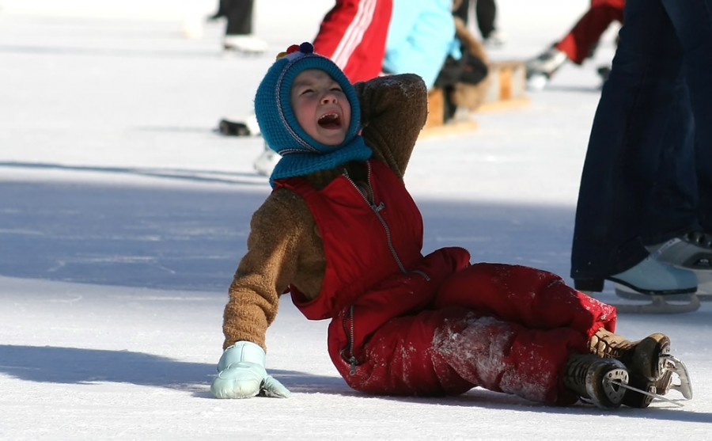

5.   Объясняйте ребенку, что не стоит стоять рядом с буксующей машиной. Из под колес могут вылететь куски льда и камни. А главное - машина может неожиданно вырваться из снежного плена и рвануть в любую сторону.

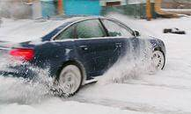

6. Прежде чем начать спуск с горы или катание на санках, следует посмотреть – не выходит ли данная трасса на проезжую часть

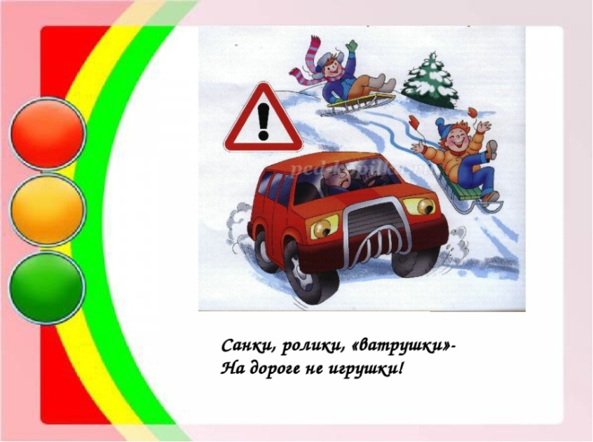

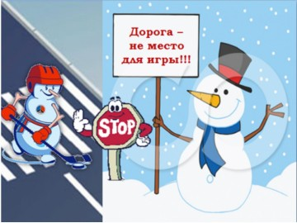

**УВАЖАЕМЫЕ ВЗРОСЛЫЕ**

**БУДЬТЕ ДИСЦИПЛИНИРОВАНЫ НА УЛИЦЕ!**

**ПОМНИТЕ, ЧТО ТОРМОЗНОЙ ПУТЬ АВТОМОБИЛЯ ПРИ ГОЛОЛЕДЕ ВОЗРАСТАЕТ ВО МНОГО РАЗ!!!**

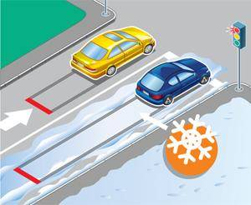

**Находясь на дороге со своими детьми, применяйте некоторые методы, которые помогут вам и вашему ребёнку сформировать навыки безопасного поведения:**

1. Никогда не спешите на проезжей части.

2. Не переходите дорогу на красный или жёлтый сигнал светофора.

3. При выходе из автобуса, такси, личного автомобиля, помните, что вы должны сделать это первыми.

4. Выйдя из общественного транспорта, подождите, когда он отъедет от остановки, и только после этого переходите проезжую часть дороги.

5. Не разговаривайте при переходе дороги.

6. Никогда не переходите дорогу по диагонали.

7. Постоянно обсуждайте с ребёнком возникающие ситуации на дорогах, указывая на скрытую опасность.

**Учите детей безопасному поведению на дороге своим примером!**

**Помните, что жизнь и безопасность детей на дорогах**

**зависит прежде всего от вас!**